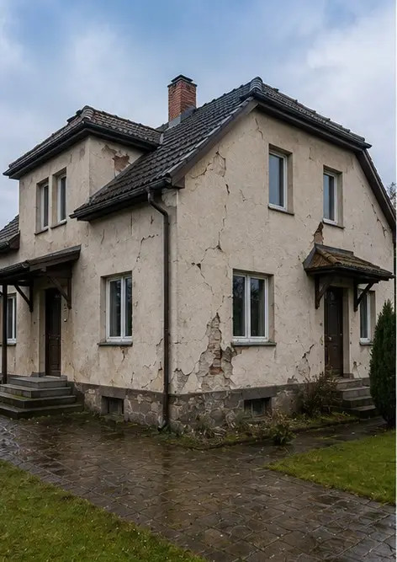 | Photo #1. Algemeen overzicht van het geïnspecteerde pand
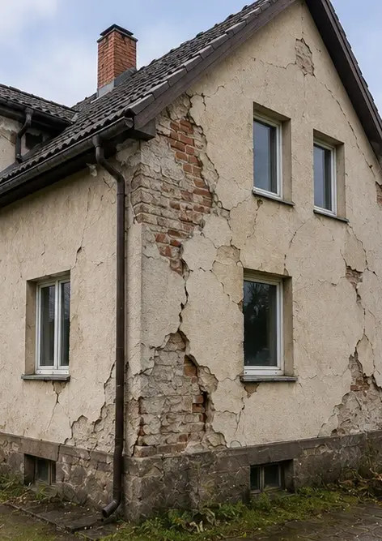 | Photo #2. Overzicht van externe schade gedocumenteerd tijdens de inspectie
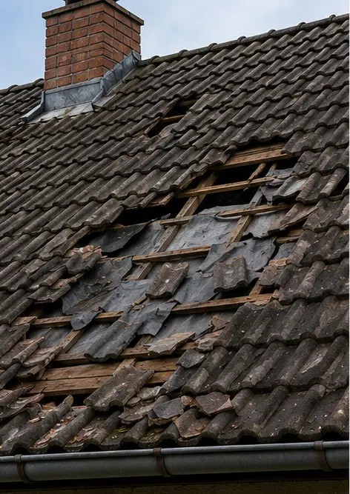 | Photo #3. Beschadigd dakgebied geïdentificeerd en geregistreerd
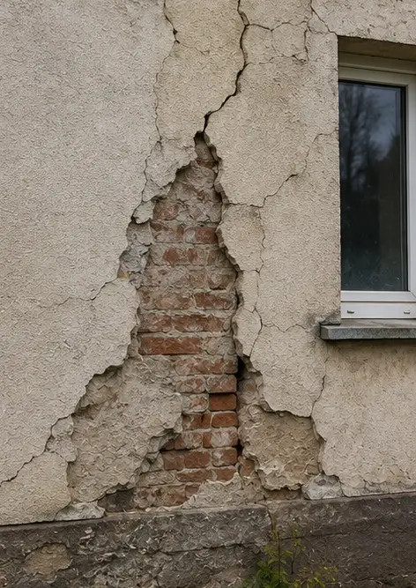 | Photo #4. Schade aan buitenmuur gedocumenteerd voor beoordeling
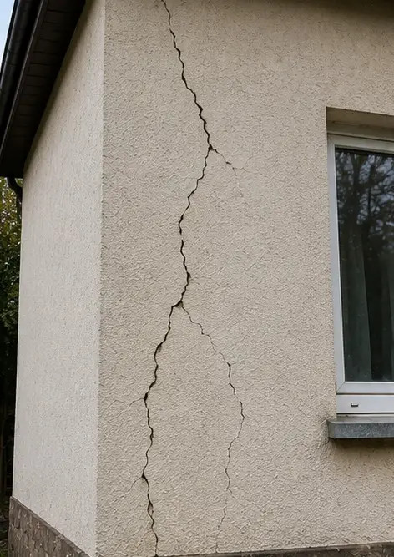 | Photo #5. Scheur in dragende muur gedocumenteerd tijdens inspectie
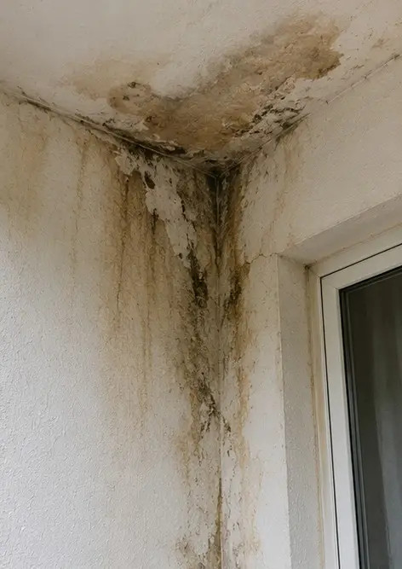 | Photo #6. Waterschadegebied geïdentificeerd en geregistreerd
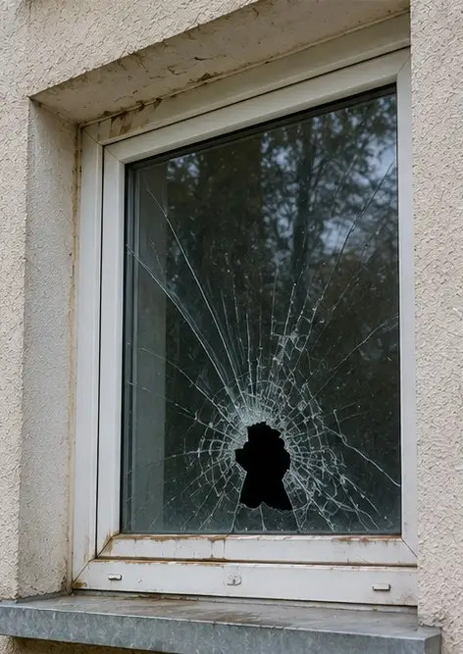 | Photo #7. Beschadigd raam gedocumenteerd voor evaluatie
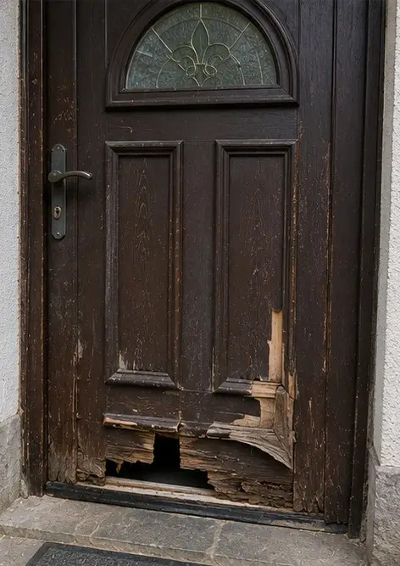 | Photo #8. Beschadigde toegangsdeur geregistreerd tijdens inspectie
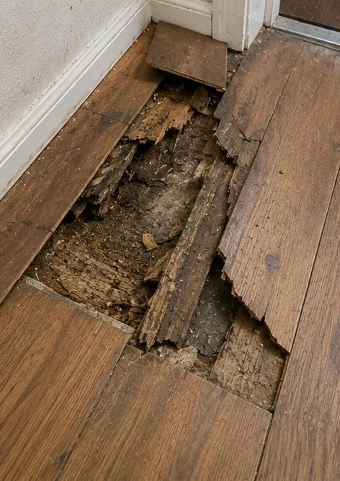 | Photo #9. Beschadigde vloer gedocumenteerd tijdens inspectie
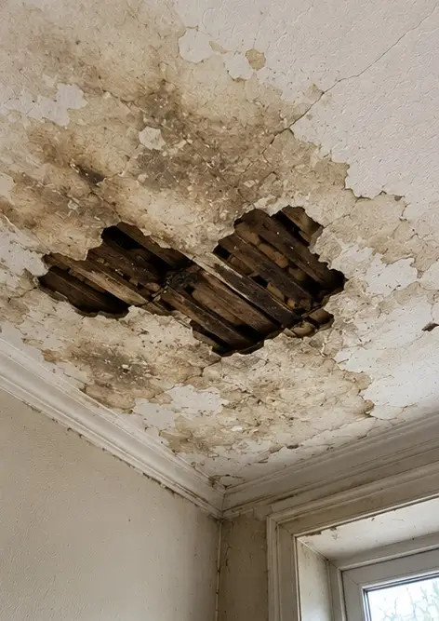 | Photo #10. Plafondschade geïdentificeerd en geregistreerd
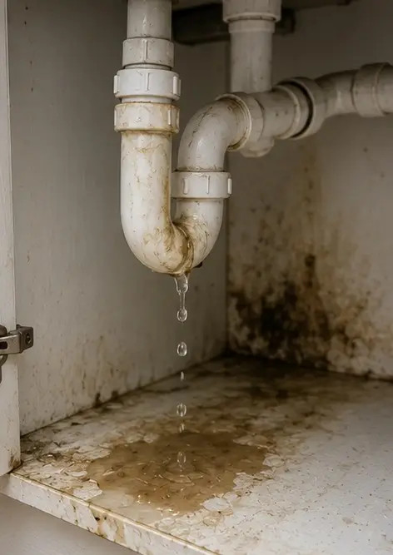 | Photo #11. Schade door lekkage in leidingen gedocumenteerd
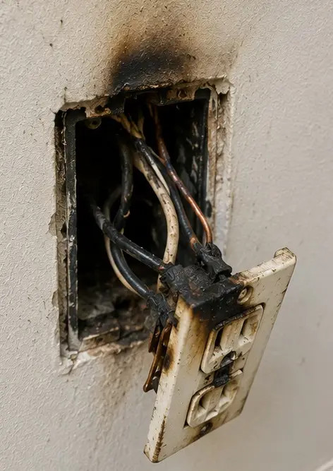 | Photo #12. Schade aan elektrisch systeem geregistreerd tijdens inspectie
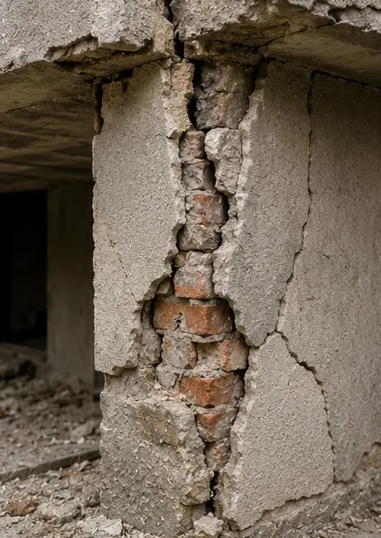 | Photo #13. Detail van constructieve schade gedocumenteerd voor beoordeling
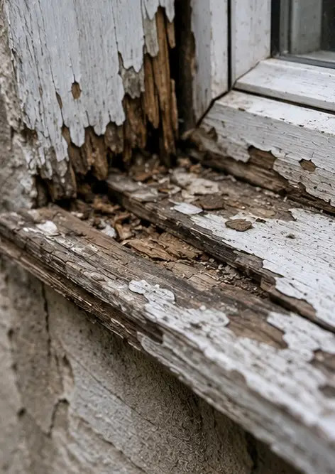 | Photo #14. Detailfoto van vastgestelde schade als bewijs
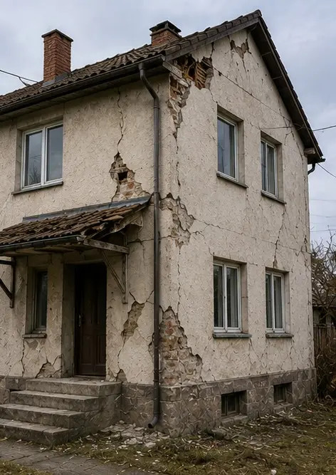 | Photo #15. Overzicht van meerdere schadelocaties
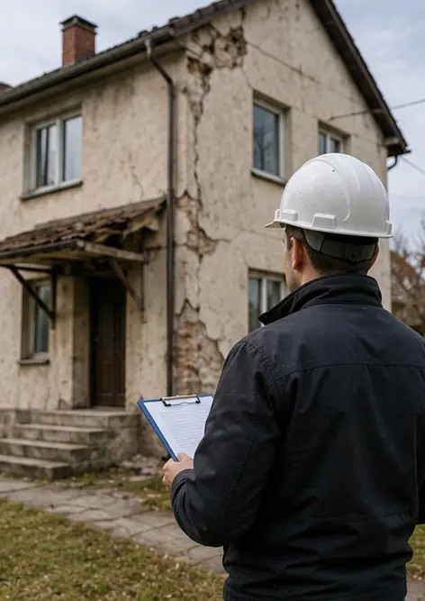 | Photo #16. Eindoverzichtsfoto van de schade-inspectie

Maak uw eigen fotorapport online

Gebruik Photo Reports om gestructureerde PDF- en Word-fotorapporten te maken met lay-outs, bijschriften en exporttools.

• Automatische pagina-indelingen
• PDF- en DOCX-export
• Bijschriften en opmerkingen bij foto's
• Voor-en-na-rapporten
• Inspectie- en onderhoudsrapporten
https://photo-reports.online

